UNIVERSIDADE FEDERAL DE MINAS GERAIS

ESCOLA DE ENGENHARIA

CURSO DE ENGENHARIA DE SISTEMAS

MATHEUS SILVA ARAUJO

GRAFOS DE EVOLUÇÃO DA MATURIDADE: PROPOSTA DE UM MODELO PARA REPRESENTAÇÃO DA EVOLUÇÃO DO CONHECIMENTO

TRABALHO DE CONCLUSÃO DE CURSO I

BELO HORIZONTE
2019
MATHEUS SILVA ARAUJO

GRAFOS DE EVOLUÇÃO DA MATURIDADE: PROPOSTA DE UM MODELO PARA REPRESENTAÇÃO DA EVOLUÇÃO DO CONHECIMENTO

Trabalho de Conclusão de Curso apresentado como requisito parcial à obtenção do título de Engenheiro de Sistemas, da Escola de Engenharia da Universidade Federal de Minas Gerais.

Orientador: Prof. Dr. Ana Liddy Cenni de Castro Magalhães
Co-orientador: Vinicius Matos Paiva

BELO HORIZONTE
2019

Espaço destinado à dedicatória (elemento opcional). Folha que contém o oferecimento do trabalho à determinada pessoa ou pessoas.

Exemplo: Dedico este trabalho à minha família, pelos momentos de ausência.

AGRADECIMENTOS
Folha que contém manifestação de reconhecimento a pessoas e/ou instituições que realmente contribuíram com o autor, devendo ser expressos de maneira simples. Coloca-se no espaço superior da folha a palavra Agradecimento(s), grafada em CAIXA ALTA, em negrito e centralizada.

Espaço destinado à epígrafe (elemento opcional). Nesta folha, o autor usa uma citação, seguida de indicação de autoria e ano, relacionada com a matéria tratada no corpo do trabalho.

Exemplo: Eu denomino meu campo de Gestão do Conhecimento, mas você não pode gerenciar conhecimento. Ninguém pode. O que você pode fazer, o que a empresa pode fazer é gerenciar o ambiente que otimize o conhecimento. (PRUSAK, Laurence, 1997)

RESUMO
Elemento obrigatório, constituído de uma sequência de frases concisas e objetivas, fornecendo uma visão rápida e clara do conteúdo do estudo. O texto deverá conter no máximo 500 palavras. Também, não deve conter citações. O resumo deve ser redigido em parágrafo único, espaçamento simples e seguido das palavras representativas do conteúdo do estudo, isto é, palavras-chave, em número de três a cinco, separadas entre si por ponto e finalizadas também por ponto. Usar o verbo na terceira pessoa do singular, com linguagem impessoal (pronome SE), bem como fazer uso, preferencialmente, da voz ativa.
Palavras-chave: Palavra 1. Palavra 2. Palavra 3. Palavra 4. Palavra 5. (separados entre si por ponto)

ABSTRACT
Elemento obrigatório. É a versão do resumo em português para o idioma de divulgação internacional. Deve aparecer em folha distinta do resumo em língua portuguesa e seguido das palavras representativas do conteúdo do estudo, isto é, das palavras-chave. Sugere-se a elaboração do resumo (Abstract) e das palavras-chave (Keywords) em inglês; para resumos em outras línguas, que não o inglês, consultar o departamento / curso de origem.
Keywords: Keyword 1. Keyword 2. Keyword 3. Keyword 4. Keyword 5. (separados entre si por ponto)

LISTA DE ILUSTRAÇÕES
Figura 1 - Valor agregado por internalização. Adaptado de (Moreira, 2005) 17
Figura 2 - Modos de conversão do conhecimento. Adaptado de (Zambalde & Alvez, 2004) 18
Figura 3 - Cynefin Framework, Fonte (Grando, 2013) 25
Figura 4 - Grafo direcionado. Adaptado de (Cormen, 2012) 26
Figura 5 - Ordenação topológica, Grafo. Fonte (Cormen, 2012) 27
Figura 6 - Ordenação topológica, Grafo Ordenado. Fonte (Cormen, 2012) 27
Figura 7 - Rede de Fluxo. Fonte (Cormen, 2012). 27

LISTA DE TABELAS
Nenhuma entrada de índice de ilustrações foi encontrada.
LISTA DE Símbolos, ABREVIATURAS, SIGLAS e acrônimos

LISTA DE SÍMBOLOS
H | Campo Magnético (A/m)
i | Corrente Elétrica (A)
v | Tensão Elétrica (V)
θ | Ângulo de fase (radianos)
Φ | Fluxo Magnético (Wb)

LISTA DE ABREVIATURAS
a.C. | Antes de Cristo
Cód. Civ. | Código Civil
CO | Conhecimento Organizacional

LISTA DE SIGLAS
ABIPTI | Associação Brasileira das Instituições de Pesquisa Tecnológica
BSC | Balanced Scorecard
CH | Capital Humano

LISTA DE ACRÔNIMOS
CAE | Computer Aided Engineering
NASA | National Aeronautics and Space Administration
OTAN | Organização do Tratado do Atlântico Norte

sumário
1 INTRODUÇÃO 13
1.1 OBJETIVOS 14
2 REFERENCIAL TEÓRICO 16
2.1 CONCEITOS RELACIONADOS À GESTÃO DO CONHECIMENTO 16
2.1.1 Dados, informação e conhecimento 16
2.1.2 Gestão do Conhecimento 17
2.2 EXEMPLOS DE MODELOS DE MATURIDADE 18
2.2.1 CROSBY 19
2.2.2 WEINBERG 20
2.2.3 ISO/IEC 15504 21
2.2.4 CMMI 22
2.2.5 SHU-HA-RI 23
2.3 PENSAMENTO SISTÊMICO 23
2.4 TEORIA DE GRAFOS 25
2.5 DESENVOLVIMENTO WEB 28
2.6 JAVASCRIPT 28
2.7 Vis.js 28
2.8 Viz.js 28
3 ABORDAGEM PROPOSTA 29
3.1 HUMANIDADES 30
4 CONSIDERAÇÕES FINAIS 31
Referências 32

- INTRODUÇÃO
Os modelos de evolução da maturidade, ou simplesmente modelos de maturidade, são guias destinados a avaliar processos e direcionar melhorias nos mesmos. Esses modelos são responsáveis por determinar o nível de habilidade de uma empresa ou indivíduo na prática de um processo, de acordo com referenciais definidos por esses mesmos modelos. De posse dessa informação, o indivíduo ou empresa conhece suas capacidades e limitações e pode traçar planos a fim de aprimorar suas habilidades e tornar-se melhor na prática daquele processo.
Nesses modelos, a evolução da maturidade é tratada de forma linear e sequencial, as práticas relacionadas aos processos são sequenciadas uma após a outra, com pouca ou nenhuma variabilidade.
Nesse trabalho, pretende-se utilizar uma forma menos restritiva de representação da evolução da maturidade por meio da utilização da teoria de grafos. Nesses modelos, as relações entre as capacidades são representadas por uma rede em que a evolução pode ser percebida como uma propriedade emergente do modelo representado.
Além de uma representação mais flexível, a utilização do formalismo matemático da teoria de grafos torna possível o uso de algoritmos conhecidos de grafos. Esse uso potencialmente poderá revelar informações até então desconhecidas desses modelos de evolução da maturidade.
Para fundamentar essa proposta foram estudados alguns dos modelos de maturidade estabelecidos (Crosby, 1979) (Weinberg, 1992) (Salviano, 2003).
Nesses modelos, a maturidade pode ser vista como uma representação do conjunto de capacidades do indivíduo ou empresa. Entendendo a capacidade como a aplicação prática de conhecimento, foram levantados conceitos relacionados à gestão do conhecimento. Como a origem do conhecimento, seus tipos e modos de conversão (Moreira, 2005) e (Zambalde & Alvez, 2004).
Dentro do pensamento sistêmico, foi estudado também o Cynefin Framework (Kurtz & Snowden, 2003). Esse modelo propõem a existência de quatro diferentes contextos para diferentes ambientes, o simples, o complicado, o complexo e o caótico. A proposta neste trabalho é mostrar que os modelos de evolução da maturidade atuais avaliam a evolução do conhecimento em um contexto simples, em que as relações de causa de consequência são repetíveis e previsíveis. Como alternativa, é proposta uma avalição em um contexto complicado, com relações de causa e efeito dispersas no tempo.

OBJETIVOS
O objetivo principal deste trabalho de graduação é desenvolver um método de representação dos modelos de evolução da maturidade utilizando grafos para, posteriormente, implementar uma solução computacional que faça essa representação.
Os objetivos específicos são:
- Dominar os principais conceitos e algoritmos de teoria de grafos;
- Analisar modelos de evolução da maturidade estabelecidos;
- Definir os passos para a representação desses modelos por meio de grafos;
- Criar grafos que possibilitem avaliar pelo menos um tipo de modelo de evolução da maturidade;
- Analisar os grafos criados com algoritmos de teoria de grafos;
- Disponibilizar a aplicação implementada para utilização em diferentes contextos por pessoas interessadas.

O escopo desse trabalho envolve: a proposta de um método de representação dos modelos de evolução da maturidade por meio de grafos; a identificação de cenários que poderiam explorar a utilização desse tipo de método, visando identificar requisitos; o desenvolvimento computacional desse método; a aplicação e avaliação desse método utilizando pelo menos um cenário.
Apesar de a identificação de cenários que poderiam explorar a utilização desse tipo de método ser parte integrante deste trabalho, não é objeto de estudo deste trabalho a criação dos vários modelos a serem aplicados a cenários distintos – englobando o levantamento das habilidades e capacidades de cada modelo e suas relações.
Este trabalho está organizado em quatro capítulos.
O Capítulo 1 contempla a introdução ao tema, definindo o contexto em que os modelos de evolução da maturidade são válidos.
O Capítulo 2 apresenta uma breve revisão de outros trabalhos na literatura relacionados ao tema. Além de um referencial conceitual sobre Teoria de Grafos e uma análise referencial sobre as tecnologias disponíveis para se trabalhar com grafos.
O Capítulo 3 detalha a abordagem proposta descrevendo a metodologia e cronograma para o desenvolvimento do projeto, e propõe aplicações em diferentes contextos econômicos, culturais, sociais e ambientais dos grafos de evolução do conhecimento.
O Capítulo 4 encerra o trabalho com algumas considerações.

- REFERENCIAL TEÓRICO
Uma revisão bibliográfica foi realizada no início do trabalho a fim de compreender os principais conhecimentos envolvidos no contexto do trabalho, entre eles: conceitos e formas de se realizar a gestão do conhecimento, (Moreira, 2005) e (Zambalde & Alvez, 2004); conceitos básicos sobre a evolução da maturidade, (Crosby, 1979), (Weinberg, 1992) e (Salviano, 2003); conceitos e distinção entre sistemas simples, complicados, complexos e caóticos por meio do Cynefin Framework (Kurtz & Snowden, 2003); estudos e algoritmos relacionados à teoria de grafos, (Cormen, 2012) e (Ziviani, 2011); tecnologias disponíveis para desenvolvimento, englobando bibliotecas de desenvolvimento web de grafos.

CONCEITOS RELACIONADOS À GESTÃO DO CONHECIMENTO
Os modelos de evolução da maturidade definem a maturidade de uma empresa ou indivíduo a partir da análise do conjunto de suas capacidades. As capacidades são consequência do conhecimento adquirido por essa empresa ou indivíduo. Em função disso, é necessário compreender a origem e a formação do conhecimento. Os grafos de evolução do conhecimento tentarão representar esse avanço dentro de um processo por meio de uma rede estruturada.

Dados, informação e conhecimento
A definição de conhecimento parte das definições de dado e informação (Moreira, 2005).
O conceito de “dado” é consensual: os dados são entidades “dadas”, que estão disponíveis ao nosso redor, podem ser quantificados e possuir significado. Os dados independem da ação humana, estão presentes em todo o espaço e tempo.
O conceito de “informação” não é consensual. Existem mais de 400 definições para esse termo (Moreira, 2005). Etimologicamente, o termo vem do latim “informatio”, que quer dizer “em forma”. A informação pode ter as seguintes formas:
- Informação como dados contextualizados;
- Informação como mensagem comunicada, ou informação como processo;
- Informação como conteúdo comunicado, ou informação como entidade subjetiva;
- Informação como objeto, ou informação como entidade objetiva.
Assim como o a definição de informação, o conceito de conhecimento não é consensual. Para este trabalho, o conhecimento pode ser compreendido como a relação de sentido entre a informação e sua aplicação prática (Moreira, 2005).
É importante observar o ganho de valor à medida que o dado é internalizado e transformado em informação e depois em conhecimento, como mostrado na Error: Reference source not found.Error: Reference source not found
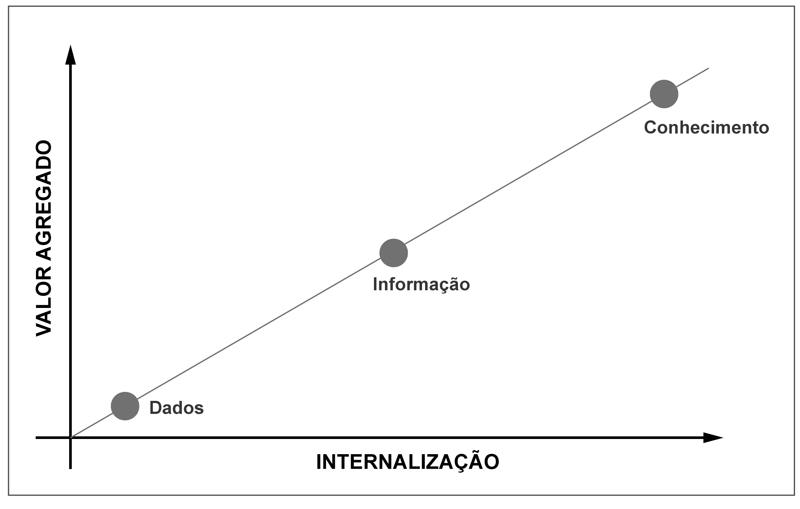
Figura 1 - Valor agregado por internalização. Adaptado de (Moreira, 2005)

Gestão do Conhecimento
A gestão do conhecimento pode ser compreendida como o processo de geração, codificação e transferência de conhecimento (Zambalde & Alvez, 2004).
O conhecimento pode ser classificado em duas categorias:
- Conhecimento explícito: aquele que pode ser transmitido e processado por meio de linguagem formal;
- Conhecimento tácito, ou implícito: aquele transmitido por meio do exemplo ou da convivência.
A conversão do conhecimento se dá por quatro diferentes formas, mostradas na Error: Reference source not found:
- Socialização – criação do conhecimento tácito por meio do compartilhamento de experiências, como treinamentos, reuniões e interações;
- Externalização – comunicação do conhecimento tácito por meio de analogias, metáforas ou modelos;
- Combinação – troca de informações explícitas, por meio de canais digitais ou analógicos, sendo a base da educação formal.
- Internalização – aprendizado por meio da vivência prática, learning by doing.

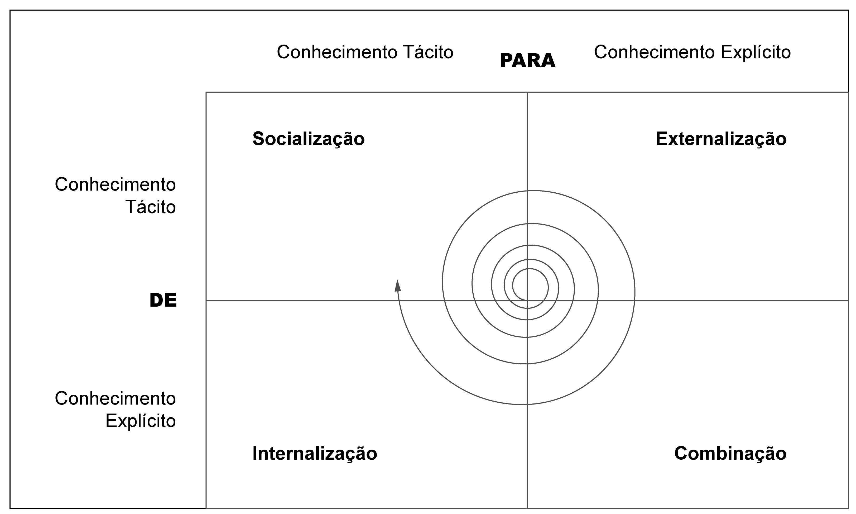
Figura 2 - Modos de conversão do conhecimento. Adaptado de (Zambalde & Alvez, 2004)

EXEMPLOS DE MODELOS DE MATURIDADE
Entendendo a capacidade como o conhecimento produzido por informações adquiridas e transformadas, e essas como produto de dados contextualizados e dotados de significado, a maturidade pode ser compreendida como a combinação de conhecimentos e capacidades em torno de um propósito (Koehlegger, Maier, & Thalmann, 2009).

Segundo (Koehlegger, Maier, & Thalmann, 2009), à época foram identificados 74 modelos de maturidade relacionados a sistema de informação ou ciência da computação. Ainda assim, esse número representava apenas uma parcela do total de modelos, já que áreas como biologia, sociologia e psicologia também fazem uso dessa ferramenta.
Para este trabalho, serão analisados alguns modelos relacionados ao desenvolvimento de software, devido à familiaridade com esses que tem o autor. No entanto, as estruturas desses são extensíveis aos demais modelos.
Os modelos de maturidade de software estão relacionados ao modelo proposto por (Crosby, 1979) no contexto de qualidade em manufatura. Nesse modelo, o nível de maturidade pode ser medido à partir da adequação a um padrão de qualidade estabelecido.

CROSBY
A ideia de maturidade relacionada ao conhecimento surge no contexto de Qualidade em Manufatura, com (Crosby, 1979).
Crosby analisou os custos relacionados à má qualidade de um produto. Para ele, qualidade é definida como “conformidade com os requisitos”, ou ainda “defeito zero”.
A solução proposta por ele se resumia a “faça certo na primeira vez”. Para tornar isso possível, as organizações devem passar por cinco estágios de maturidade:
- Incerteza – estágio de desconhecimento total das causas da não-qualidade;
  - “Não sabemos por que temos problemas com a qualidade.”
- Despertar – questiona-se os problemas de qualidade, mas não há uma ação efetiva no sentido de corrigi-los;
  - “Por que sempre temos problemas com a qualidade?”
- Esclarecimento – as ações com intuito de resolver os problemas relacionados à qualidade são tomadas;
  - “Estamos identificando e resolvendo nossos problemas”
- Sabedoria – os problemas de qualidade são identificados e solucionados no início da produção;
  - “Prevenção de defeitos é uma parte rotineira da nossa operação.”
- Certeza – a qualidade se torna parte do processo produtivo.
  - “Sabemos por que não temos problemas com a qualidade.”
As definições de Crosby foram cunhadas no contexto de manufatura, mas são referência para a criação de diversos modelos de maturidade, em especial na área de software. Especificamente para o desenvolvimento de software, a meta de “defeito zero” de Crosby é utópica.

WEINBERG
No contexto de desenvolvimento de software, (Weinberg, 1992) faz uma adaptação das ideias de Crosby.
Ele parte de duas premissas básicas:
- Não existem duas organizações exatamente iguais.
- Não existem duas organizações totalmente diferentes.
Com essas duas premissas, ele passa a considerar as diferenças entre duas organizações. Outra mudança em sua abordagem é a noção subjetiva de qualidade; para ele, a “qualidade é valor para alguma(s) pessoa(s)”. Portanto, algumas afirmações verdadeiras sobre a qualidade em software podem ser:
- Defeito zero é alta qualidade.
- Ter muitas funções é alta qualidade.
- Codificação elegante é alta qualidade.
- Alto desempenho é alta qualidade.
- Baixo custo de desenvolvimento é alta qualidade.
- Desenvolvimento rápido é alta qualidade.
- Facilidade para o usuário é alta qualidade.
Weinberg questiona também o uso da palavra “maturidade”. Para ele, “a palavra maturidade não é um fato, mas um julgamento” (Weinberg, 1992).
A palavra maduro vem do latim maturus e significa atingir a última fase do crescimento e desenvolvimento natural. Para Weinberg, a progressão pelos estágios de Crosby não é exatamente “natural”, mas sim dispendiosa. Assim como a qualidade pode ser subjetiva, a maturidade também deve ser. Não existem padrões culturais mais ou menos maduros, mas sim mais ou menos adequados.
Colocadas as ponderações sobre a visão de qualidade e maturidade de Crosby, Weinberg propõe seis padrões culturais de software (Weinberg, 1992):
- Esquecido – “Nós nem sabemos que estamos realizando um processo”
- Variável – “Nós fazemos qualquer coisa que sentimos no momento”
- Rotina – “Nós seguimos nossas rotinas (exceto quando em pânico)”
- Direção – “Nós escolhemos entre nossas rotinas segundo os resultados que elas produzem”
- Antecipação – “Nós estabelecemos rotinas baseados em nossa experiência prévia com elas”
- Congruência – “Todos estão envolvidos na melhoria de tudo o tempo todo”

ISO/IEC 15504
A norma ISO/IEC 15504 é desenvolvida desde 1993 pela ISO em conjunto com o projeto SPICE, Software Process Improvement and Capability Determination, foi publicada em outubro de 2003.
A ISO/IEC 15504 está estruturada em duas dimensões: dimensão de processos, e dimensão de capacidade de processos.
A dimensão de processos define os processos Primários, Organizacionais e de Apoio que compõem a avaliação de uma organização.
Na dimensão de capacidade de processos, a capacidade dentro de um processo é avaliada em seis níveis crescentes, desde o nível inferior, 0, até o nível superior, 5 (Salviano, 2003):
- Nível 0 – Incompleto, processo não implementado ou não funcional;
- Nível 1 – Executado, os objetivos do processo são alcançados de alguma maneira;
- Nível 2 – Gerenciado, o processo é executado de maneira gerenciado, i.e., planejado e controlado.
- Nível 3 – Estabelecido, o processo além de executado e gerenciado é implementado baseando-se em processo definido.
- Nível 4 – Previsível, o processo passa a ser executado dentro de limites quantitativos bem definidos.
- Nível 5 – Otimizado, o processo pode ser aprimorado continuamente.
A ISSO/IEC 15504 define, portanto, as dimensões que devem ser avaliadas em uma organização e os critérios de avaliação para cada dimensão.

CMMI
O Capability Maturity Model Integration, CMMI, é gerenciado pelo CMMI Institute, uma organização da ISACA, Information Systems Audit and Control Association.
Assim como a ISO/IEC 15504, ele define práticas de referência para a maturidade em áreas específicas, como Engenharia de Sistemas, Engenharia de Software, Desenvolvimento Integrado de Processo e Produto e Seleção de Fornecedores (Salviano, 2003).
O CMMI tem duas representações distintas: a representação contínua e a representação por estágios.
Na representação contínua, inspirada na ISO/IEC 15504, há os mesmos seis níveis de capacidade e cada processo pode estar em um nível diferente, dependendo do interesse ou necessidade da organização.
Já na representação por estágios, há cinco diferentes níveis pré-determinados de maturidade. A sequência dos níveis não deve ser desconsiderada, já que um nível serve como habilitador do próximo. Em função disso, ainda que a maioria dos processos de uma organização estejam no nível três, caso existam processos no nível dois, a organização ainda será considerada do nível dois.
Os níveis de maturidade definidos pela CMMI são:
- Nível 1: Inicial, Ad-hoc. Processos imprevisíveis, pouco controlados e reativos.
- Nível 2: Gerenciado. Processos caracterizados por projeto, e ações frequentemente reativas.
- Nível 3: Definido. Processos caracterizados por organização, e ações proativas.
- Nível 4: Quantitativamente gerenciado. Processos medidos e controlados.
- Nível 5: Em otimização. Foco na melhoria contínua dos processos.

SHU-HA-RI
A maioria dos modelos de evolução da maturidade segue uma estrutura em que os processos analisados seguem um caminho com as etapas:
- O processo não é realizado ou acontece aleatoriamente.
  - Eu não faço ideia do que estou fazendo.
- O processo é realizado de forma instintiva.
  - Estou apenas fazendo.
- O processo, além de realizado, passa a ser gerenciado.
  - Entendo o que estou fazendo.
- O processo passa a ser medido para encontrar melhores práticas.
  - Posso descrever o que estou fazendo.
- O processo ideal é definido e passa a ser executado.
  - Conheço a melhor forma de fazer o que estou fazendo.
- O processo ideal é executado repetidamente e passa a ser aprimorado.
  - Estou sempre melhorando o que estou fazendo.
Esses seis passos podem ser comparados ao Shu-Ha-Ri nas artes marciais japonesas, especialmente o Aikido, (Fowler, 2014).
Nesse modelo de representação do avanço do conhecimento, as três etapas são definidas da seguinte forma:
- Shu – estágio inicial em que o aluno segue os ensinamentos do mestre com precisão.
- Ha – nesse estágio, o aluno passa a aprender os princípios que orientam a técnica.
- Ri – no último estágio, o aluno já não está mais aprendendo com um mestre, ele já compreende os princípios e é capaz de criar sua própria abordagem.
O Shu se relaciona com as etapas 1 e 2; o Ha se relaciona com as etapas 3 e 4, e o Ri com as etapas 5 e 6.

PENSAMENTO SISTÊMICO
(Kurtz & Snowden, 2003) propõem o Modelo Cynefin para categorizar os contextos de cada ambiente, considerando as relações de causa e efeito dos eventos que nele ocorrem. Essa categorização é importante na compreensão dos contextos e pode guiar melhores tomadas de decisão. Esse modelo define quatro tipos diferentes de contextos, como mostrado na Error: Reference source not found.
No domínio do Simples/Óbvio (Known), estão sistemas e contextos em que as relações de causa e efeito são repetíveis e previsíveis. O processo de decisão acontece no formato: sente, categoriza e responde. Nesses contextos, podem ser aplicados processos padrão com ciclos de revisão e medidas claras.
No domínio do Complicado (Knowable), as relações de causa e efeito estão dispersas no tempo, mas ainda assim são repetíveis e podem ser analisadas. O processo de decisão acontece no formato: sente, analisa e responde. Para esses contextos, técnicas analíticas e reducionistas são bons guias nas tomadas de decisões.
No domínio do Complexo, há muitas possibilidades, as relações de causa e efeito só mostram coerência em uma análise retrospectiva. O processo de decisão acontece no formato: sonda, sente e responde. Para decisão nesses contextos, são necessárias múltiplas, pequenas e distintas intervenções baseadas em gerenciamento de padrões, filtros de perspectiva e análise sistemas complexos adaptativos.
No domínio do Caótico, os sistemas e contextos não apresentam nenhuma relação entre causa e efeito em um nível sistêmico. O processo de decisão acontece no formato: age, sente e responde. Nesses contextos, são possíveis apenas pequenas intervenções para estabilizar situações.
As ferramentas atualmente utilizadas para representar os sistemas de evolução da maturidade consideram as relações entre causa e efeito lineares e repetíveis, à medida que sequenciam as capacidades/conhecimentos em um caminho linear estático, não admitindo variabilidade e desconsiderando as relações emergentes.
Sob a ótica do Framework Cynefin, os sistemas de evolução da maturidade podem ser levados para o domínio do Complicado. Em função disso, esse trabalho propõe representar esses modelos por meio dos grafos, possibilitando uma visão sistêmica mais abrangente das relações dos elementos desses sistemas.

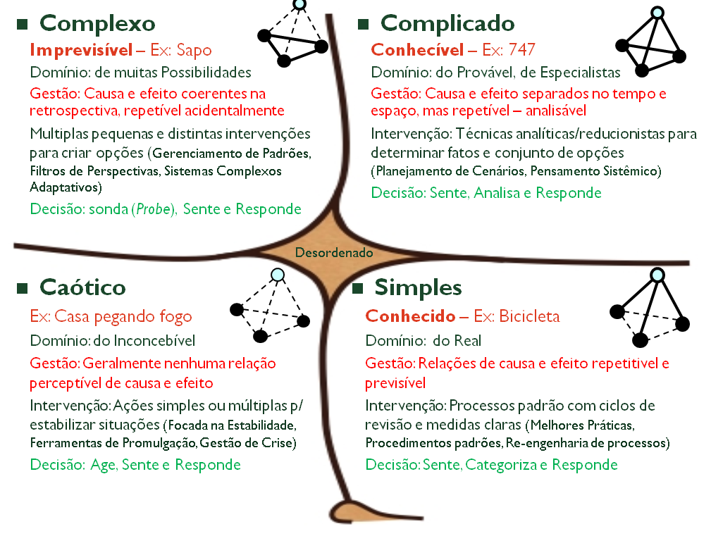
Figura 3 - Cynefin Framework, Fonte (Grando, 2013)

TEORIA DE GRAFOS
Para este trabalho, será utilizada a Teoria de Grafos como fundamentação matemática. A seguir os principais conceitos utilizados neste trabalho são apresentados.

Um grafo é composto por um conjunto de vértices e por um conjunto de arestas. Um vértice pode representar um objeto simples e unitário qualquer, podendo ter nome e outros atributos. Uma aresta representa a relação entre dois vértices (Ziviani, 2011).
Um grafo direcionado G (Error: Reference source not found) é um par (V,E), em que:
  - V é um conjunto finito de elementos, denominado conjunto de vértices.
  - E é uma relação binária entre elementos de V, denominado conjunto de arestas.

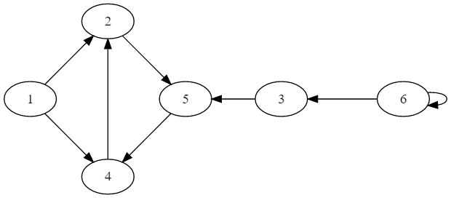
Figura 4 - Grafo direcionado. Adaptado de (Cormen, 2012)

Nos grafos de evolução do conhecimento, as capacidades serão representadas como vértices e as relações de precedência entre elas serão representadas como arestas.
Para um grafo direcionado, existem dois tipos de graus em um vértice. O número de arestas que chegam ao vértice é definido como in-degree, grau de entrada, e o número de arestas que saem do vértice é definido como out-degree, grau de saída.
Na Error: Reference source not found, o vértice de número 5, por exemplo, tem grau de entrada 2 e grau de saída 1.
Um caminho em um grafo pode ser compreendido como uma sequência de vértices que ligam um vértice inicial a um vértice final. Na Error: Reference source not found, o caminho entre o vértice 1 e o vértice 5 é o conjunto {1, 2, 5}, não há um caminho entre o nó 5 e o nó 1.
Os grafos utilizados neste trabalho serão do tipo direcionados acíclicos, i.e., seus caminhos não possuem vértices repetidos, não há formação de ciclos. A grafo na Figura 5 é do tipo direcionado acíclico.
Para grafos direcionados acíclicos o conceito de ordenação topológica representa a sequência em que para todo vértice V, todos os vértices para os quais V tem aresta de saída aparecem depois de V, como mostrado na Figura 6.
A ordenação topológica neste trabalho poderá ser utilizada para definir um sequenciamento possível entre as capacidades do modelo representado.
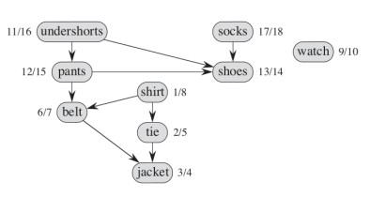
Figura 5 - Ordenação topológica, Grafo. Fonte (Cormen, 2012)

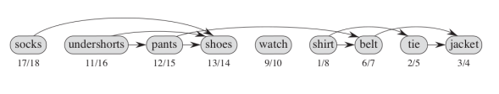
Figura 6 - Ordenação topológica, Grafo Ordenado. Fonte (Cormen, 2012)

Em teoria dos grafos, uma Rede de fluxo é definida como um grafo dirigido acíclico onde cada aresta tem uma capacidade não negativa. Há dois vértices distintos: fonte e sumidouro. Todo vértice pertencente ao grafo se encontra em um caminho entre a fonte e o sumidouro. A Figura 7 apresenta uma Rede de Fluxo (Cormen, 2012).

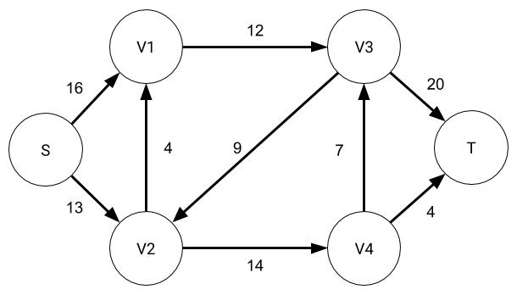
Figura 7 - Rede de Fluxo. Adaptado (Cormen, 2012).

As Redes de Fluxo nesse trabalho podem ser utilizadas em subgrafos definidos a partir de dois vértices do grafo para calcular o esforço existente entre uma capacidade representada no grafo e uma outra subsequente.
Em Redes de Fluxo, o Fluxo Máximo é definido como o fluxo de intensidade máxima que respeita os limites de capacidade dos vértices. Para o grafo da Figura 7, o fluxo máximo é 19, como mostrado na Figura 8 (Cormen, 2012).
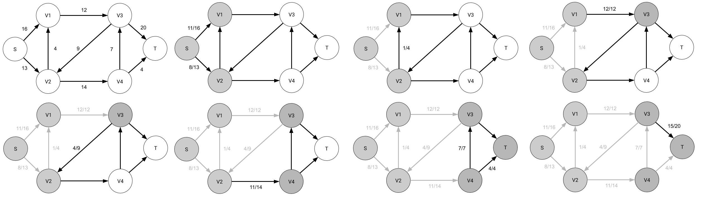
Figura 8 - Fluxo Máximo. Adaptado de (Cormen, 2012).

DESENVOLVIMENTO
O desenvolvimento da aplicação deste trabalho será feito em ambiente Web, devido à familiaridade que o autor já tem com o ambiente e à disponibilidade de bibliotecas prontas para lidar com a representação gráfica de grafos nesse ambiente.
Foram analisadas duas bibliotecas JavaScript para a representação gráfica dos grafos:
- Viz.js – Essa biblioteca é uma adaptação do software de visualização de grafos Graphviz para o ambiente Web. Para utilizar essa biblioteca, é necessário descrever o grafo na linguagem próprio do software, DOT. (Daines, 2019)
- Vis.js – Essa é uma biblioteca de visualização de gráficos de propósito geral. Um de seus componentes é o Network, que pode ser utilizado para representar grafos. Além de ser uma biblioteca nativa para o uso em ambiente Web, a utilização dessa bibilioteca é feita através de código estruturado, em que os vértices e arestas são representados como objetos.

Comparando as duas bibliotecas, a Vis.js mostrou ser mais adequada para os propósitos deste trabalho.

- ABORDAGEM PROPOSTA
A partir do referencial teórico apresentado no capítulo anterior, pretende-se desenvolver uma aplicação web que represente os grafos de evolução do conhecimento.
Não é objetivo deste trabalho fazer uma análise exaustiva dos modelos de maturidade, seus elementos e as relações entre eles. Portanto, para validar a aplicação construída, será utilizada a grade curricular da Graduação em Engenharia de Sistemas.
Apesar de não ser um modelo de maturidade formal, grades curriculares representam uma rede para a evolução do conhecimento.
Assim como os modelos de maturidade definem os critérios e parâmetros de medição da evolução das capacidades, a grade curricular de um curso de graduação – ao definir e sequenciar as disciplinas obrigatórias e optativas que devem ser cumpridas por um estudante – funcionam como modelos de evolução do conhecimento.
As disciplinas podem ser compreendidas como capacidades, ou vértices nos grafos. E as relações de pré-requisitos formais podem ser entendidas como vínculos entre essas capacidades, ou arestas nos grafos.
A escolha desse modelo de maturidade se deve à familiaridade do autor, e à sua aplicação prática imediata.
Para atingir esse objetivo, devem ser realizados os seguintes passos:
- Modelagem da grade curricular através de um grafo
  - As disciplinas serão representadas como vértices e os pré-requisitos como arestas.
- Desenvolvimento da aplicação.
  - A aplicação deverá ser capaz de receber o grafo definido no formato especificado e construir sua representação gráfica.
  - A aplicação será desenvolvida em ambiente web, utilizando a biblioteca Vis.js e algoritmos conhecidos de grafos.
- Analisar o grafo construído a partir dos algoritmos de grafos.
  - Com o grafo modelado e a aplicação construída, as análises dos grafos deverão ser feitas.
  - As análises feitas, a princípio, serão:
    - Cálculo das disciplinas críticas, a partir dos graus dos nós representados.
    - Cálculo do fluxo máximo entre duas disciplinas. Esse fluxo deverá representar um caminho possível para concluir uma disciplina.
A partir dessas atividades, pretende-se ter uma ferramenta eficiente e simples de usar que permita realizar as análises da evolução da maturidade através dos grafos.
O método criado e a ferramenta têm potencialmente outras aplicações:
- Modelos de maturidade são utilizados na aplicação das melhores práticas de gestão ambiental (Costa Filho & Rosa, 2017).
- Modelos de maturidade também são utilizados em empreendorismo (de Miranda, de Menezes, Ferreira, & Mendonça, 2015).
- Em psicologia, os mapas conceituais são representações esquemáticas dos conceitos imersos na rede de proposições do indivíduo. (Tavares, 2017). Atualmente são utilizados mapas mentais para fazer essas representações, a utilização de grafos, com o formalismo adequado, potencialmente pode revelar relações emergentes nesses sistemas.
- Music Map é um projeto que busca representar a genealogia da música. (Crauwels, 2019). Nesse projeto, os gêneros musicais já são representados através de um grafo, no entanto não são aplicados algoritmos como os de rede de fluxo para inferir relações emergentes no grafo.

- CONSIDERAÇÕES FINAIS

O texto da conclusão sumariza informações relevantes do contexto e objetivos do TCC? (considerar TCCI e TCCII)
O texto da conclusão retoma, de forma clara e objetiva, as principais ideias defendidas ao longo dos capítulos?
O texto da conclusão sintetiza os resultados obtidos em relação à proposta inicial?
O texto da conclusão alinha os objetivos do TCC às conclusões obtidas?
O texto da conclusão ressalta a contribuição do aluno em relação à proposição do TCC?
O texto da conclusão menciona possíveis desdobramentos futuros?
O texto da conclusão exprime o espírito crítico e argumentativo do aluno?

Referências
Almenda, O. N. (2019). Documentação vis.js. Fonte: vis.js: http://visjs.org/

Cormen, T. H. (2012). Algoritmos, Teoria e Prática. Rio de Janeiro: Elsevier.

Crosby, P. B. (1979). Quality Is Free. New York: McGraw-Hill.

Daines, M. (2019). Documentação viz.js. Fonte: viz.js: https://github.com/mdaines/viz.js/wiki

Fowler, M. (22 de Agosto de 2014). ShuHaRi. Fonte: Martin Fowler: https://martinfowler.com/bliki/ShuHaRi.html

Grando, N. (6 de Dezembro de 2013). Simples, Complicado, Complexo ou Caótico. Fonte: Blog do Nei: https://neigrando.wordpress.com/2013/12/06/simples-complicado-complexo-ou-caotico/

Koehlegger, M., Maier, R., & Thalmann, S. (2009). Understanding Maturity Models Results of a Structured. Proceedings of I-KNOW '09: 9th international conference on knowledge management and knowledge technologies.

Kurtz, C. F., & Snowden, D. J. (2003). The new dynamics of strategy: Sense-making in a complex and complicated world. IBM Systemas Journal - Volume: 42, Issue: 3, 462-483.

Moreira, D. A. (2005). Teoria e prática em gestão do conhecimento. Belo Horizonte: Dissertação (Mestrado em Ciência da Informação, UFMG).

Salviano, C. F. (2003). Melhoria e Avaliação de Processo com ISO/IEC 15504 (SPICE) e CMMI. Lavras: Universidade Federal de Lavras.

Weinberg, G. M. (1992). Software com qualidade. Rio de Janeiro: Makron Books.

Zambalde, A. L., & Alvez, R. M. (2004). Gestão do Conhecimento e Inovação. Lavras: Universidade Federal de Lavras.

Ziviani, N. (2011). Projeto de Algoritmos. São Paulo: Cengage Learning.

O termo capacidade utilizado aqui não deve ser confundido o mesmo termo utilizado no contexto de níveis de capacidade. Ele foi mantido nesse contexto porque assim está definido na literatura referenciada.

